ACTA DE LA SESIÓN EXTRAORDINARIA No. 4 DE LA COMISIÓN EDILICIA
PERMANENTE DE JUSTICIA

En Ciudad Guzmán Municipio de Zapotlán el Grande, Jalisco, siendo las 14:00 horas del día 17 de noviembre del año 2021 dos mil veintiuno, reunidos en la Síndicatura Municipal sito en en la finca marcada con el número 62 de la Avenida Cristóbal Colón de esta Ciudad, interior del Palacio Municipal planta alta, previamente convocados LICENCIADA MAGALI CASILLAS CONTRERAS, MAESTRO ALEJANDRO BARRAGÁN SÁNCHEZ, LICENCIADA SARA MORENO RAMÍREZ, LICENCIADO EDGAL JOEL SALVADOR BAUTISTA Y LICENCIADA DIANA LAURA ORTEGA PALAFOX, en su carácter de Regidora Presidente la primera y los subsecuentes como vocales de la Comisión Edilicia Permanente de Justicia del Honorable Ayuntamiento Constitucional del Municipio de Zapotlán el Grande, Jalisco; De conformidad con lo dispuesto por los artículos 115 fracción I y II de la Constitución Política de los Estados Unidos Mexicanos, artículo 7 fracciones I, III, IV, V, VII y VIII de la Ley de Gobierno y la Administración Pública Municipal del Estado de Jalisco, artículo 190 fracción I y II del Reglamento Orgánico de la Administración Pública Municipal de Zapotlán el Grande, así como lo dispuesto en los artículos 7, 8, 9, 10, 12, 13, 14, 15, 17, 22, 23, 24, 28, 29 y demás relativos y aplicables del Reglamento que rige el Procedimiento de Designación y Funcionamiento de los Delegados y Agentes Municipales en el Municipio de Zapotlán el Grande, Jalisco, en cumplimiento de lo acordado en el punto número 13 trece de la Sesión Pública Ordinaria de Ayuntamiento número 01 celebrada el día 21 veintiuno de octubre de 2021 dos mil veintiuno, así como con el punto NOVENA (sic) SEXTA (sic) y SEPTIMA (sic) de la JORNADA ELECTORAL de la CONVOCATORIA PARA DESEMPEÑAR EL CARGO DE DELEGADO Y/O AGENTE MUNICIPAL PARA EL PERIODO 2021- 2024, a los habitantes, hombres y mujeres de las Delegaciones de ATEQUIZAYAN Y EL FRESNITO, así como a la Agencia Municipal de LOS DEPOSITOS. La Comisión Edilicia Permanente de Justicia del H. Ayuntamiento Constitucional de Zapotlán el Grande, Jalisco, sometiéndose para su aprobación y desahogo el siguiente:

ORDEN DEL DÍA

1.- Lista de asistencia y verificación de quorum legal.

2.- Desahogo del Séptimo (sic); décimo segundo punto de la jornada electoral de la convocatoria para desempeñar el cargo de delegado y/o agente municipal para el periodo 2021-2024, en que se darán a conocer las inconformidades que hubieren surgido en torno a la jornada electoral y el resultado de la votación; apegándose a los principios de objetividad, transparencia, equidad y justicia electoral y resolviendo en definitiva, así como lo previsto en el primer párrafo del artículo 29 del Reglamento que rige el Procedimiento de Designación y Funcionamiento de los Delegados y Agentes Municipales en el Municipio de Zapotlán el Grande, Jalisco.

3.- Asuntos varios.

4.- Clausura.

DESAHOGO DEL ORDEN DEL DÍA

1.- Estando de acuerdo por unanimidad de los presentes la aprobación del orden del día, se somete a su consideración la omisión de la lectura del acta anterior y se procede a su firma.
2.- De conformidad con lo dispuesto por los artículos 115 fracciones I y II de la Constitución Política de los Estados Unidos Mexicanos, artículos 7, 8 9 y 27 de la Ley de Gobierno y la Administración Pública Municipal del Estado de Jalisco y sus Municipios, artículo 190 fracción I y II del Reglamento orgánico de la Administración Pública Municipal de Zapotlán el Grande, así como lo dispuesto en los artículos 7, 8, 9, 10, 12, 13, 14, 15, 17, 22, 23, 24, y demás relativos y aplicables del Reglamento que rige el Procedimiento de Designación y Funcionamiento de los Delegados y Agente Municipales en el Municipio de Zapotlán el Grande, Jalisco, lo previsto en el punto NOVENA del apartado Jornada Electoral de la CONVOCATORIA PARA DESEMPEÑAR EL CARGO DE DELEGADO Y/O AGENTE MUNICIPAL PARA EL PERIODO 2021- 2024, en cumplimiento de lo acordado en el punto número 13 trece de la Sesión Pública Ordinaria de Ayuntamiento número 01 celebrada con fecha 21 veintiuno de octubre de 2021 dos mil veintiuno.
En mi carácter de Presidente de la Comisión Edilicia Permanente de Justicia, propongo para su aprobación I.- Con fundamento en lo dispuesto por los artículos 39, 41 y 115 de la Constitución Política de los Estados Unidos Mexicanos, artículos 28, 31 y 32 del Reglamento que rige el Procedimiento de Designación y Funcionamiento de los Delegados y Agentes Municipales en el Municipio de Zapotlán el Grande, Jalisco; Con fecha 14 de Noviembre de la presente anualidad, en cumplimiento con la convocatoria de mérito, se instalaron a las 10:00 horas las mesas receptoras en la Delegación de Atequizayan y en la Agencia Municipal de Los Depósitos, así como a las 10:15 horas en la Delegación del Fresnito, en los siguientes centros de votación:

- Centro Comunitario (Ubicado en calle única s/n) de la Delegación de Atequizayan.
- Centro Comunitario (Ubicado en Calle Liborio Montes) en la Delegación de El Fresnito.
- Plaza principal en la Agencia de Los Depósitos.

En las que fungieron como REPRESENTANTES:

DELEGACIÓN “ATEQUIZAYAN”:

C. SARA MORENO RAMÍREZ. Presidente.
C. JESÚS RAMÍREZ SÁNCHEZ Secretario.
C. JORGE DE JESÚS JUÁREZ PARRA Escrutador.
C. JOSÉ LUIS GONZALEZ SOLORZANO
(De la candidata Sonia Solórzano Llamas) Representante 1.
C. ROBERTO CARLOS GARCÍA AGUILAR
(De la candidata Yadira Zúñiga García. Representante 2.

AGENCIA MUNICIPAL “LOS DEPOSITOS”.

C. MAGALI CASILLAS CONTRERAS Presidente
C. ERNESTO SÁNCHEZ SÁNCHEZ Secretario
C. BETSY MAGALY CAMPOS CORONA Escrutador
C. ALÁN ISRAEL PINTO FAJARDO
(Del candidato Manuel Polanco García) Representante 1.
C. CESAR CLAUSTRO DE LA LIMA.
(Del candidato Genaro Chávez García) Representante 2.
C. SILVIA LÓPEZ CHÁVEZ
(Del candidato Elitania Cárdenas Chávez. Representante 3.

DELEGACIÓN “EL FRESNITO”.

C. ALEJANDRO BARRAGÁN SÁNCHEZ Presidente
C. EVA MARÍA DE JESÚS BARRETO Secretario
C. TANIA MAGDALENA BERNARDIJO JUÁREZ Escrutador
C. MARTHALETICIA CHÁVEZ GARCÍA
(Del candidato José Chávez Solórzano) Representante 1.
(Del candidato 2 No se presentó).

No se acreditaron observadores ante las Comisiones Edilicias Permanentes de Justicia y Derechos Humanos, de Equidad de Género y Asuntos Indígenas.

Se entregaron a los secretarios de cada una de las mesas receptoras, los paquetes electorales y el mobiliario necesario para su instalación, manifestando que se encontraban en blanco los blocks de las boletas electorales, contando con un total de boletas para cada Delegación y Agencia Municipal de:
ATEQUIZAYAN | 437 boletas (cuatroscientos treinta y siete) numeradas del folio 001 cero, cero, uno al 437 (cuatroscientos treinta y siete).
LOS DEPOSITOS | 150 boletas (ciento cincuenta) numeradas del folio 001 cero, cero, uno al 150 ciento cincuenta)
EL FRESNITO | 913 boletas (novecientos trece) numeradas del folio 001 cero, cero, uno, al 913 novecientos trece).

Se procedió al armado de las urnas, así como a la instalación de las mamparas, garantizando que el voto es libre y secreto.
Hago del conocimiento de esta Comisión Edilicia que no hubo incidentes en ninguna de las Delegaciones y Agencia Municipal, con lo que se llevó a cabo la jornada con tranquilidad.
Al término de la jornada, la cual se tenía previsto a las 14:00 catorce horas según el punto TERCERO de la convocatoria, se cerraron las mesas receptoras, a las:
ATEQUIZAYAN | A las 14:02 catorce horas con dos minutos.
LOS DEPOSITOS | A las 14:00 catorce horas.
EL FRESNITO | A las 14:00 catorce horas.

RESULTADO DE LA ELECCIÓN

ESCRUTINIO Y CÓMPUTO:

DELEGACIÓN ATEQUIZAYAN.

Votos por la candidata No. 1.  C. SONIA SOLORZANO LLAMAS (Titular).  C. GERMAN GONZÁLEZ SOLANO (Suplente). | Número:  102 | Letra:  CIENTO DOS VOTOS.
Votos por la candidata No. 2.  C. YADIRA ZUÑIGA GARCÍA.  (Titular).  C. MARÍA LUCERO ZUÑIGA GONZALEZ. (Suplente). | Número:  45 | Letra:  CUARENTA Y CINCO VOTOS.
VOTOS NULOS: | Número:  15 | Letra:  QUINCE VOTOS.
BOLETAS SOBRANTES: | Número:  275 | Letra:  DOSCIENTOS SETENTA Y CINCO.
TOTAL DE BOLETAS: | Número:  437 | Letra:  CUATROSCIENTOS TREINTA Y SIETE.

AGENCIA MUNICIPAL LOS DEPOSITOS:

Votos por el candidato No. 1.  C. MANUEL POLANCO GARCÍA (Titular).  C. ANA BELEN POLANCO RIESTRA (Suplente). | Número:  20 | Letra:  VEINTE VOTOS.
Votos por el candidato No. 2.  C. GENARO CHÁVEZ GARCÍA.  (Titular).  C. CLAUDIA CHÁVEZ CÁRDENAS. (Suplente). | Número:  17 | Letra:  DIECISIETE VOTOS.
Votos por la candidata No. 3.  C. ELITANIA CÁRDENAS CHÁVEZ.  (Titular).  C. ANTONIO BARBOZA OLIVERA. (Suplente). | Número:  26 | Letra:  VEINTISEIS VOTOS.
VOTOS NULOS: | Número:  2 | Letra:  DOS.
BOLETAS SOBRANTES: | Número:  85 | Letra:  OCHENTA Y CINCO.
TOTAL DE BOLETAS: | Número:  150 | Letra:  CIENTO CINCUENTA.

DELEGACIÓN EL FRESNITO:

Votos por la candidata No. 1.  C. JOSÉ CHÁVEZ SOLORZANO (Titular).  C. MARTHA ELIZABETH NAVARRO ROMERO. (Suplente). | Número:  144 | Letra:  CIENTO CUARENTA Y CUATRO.
Votos por la candidata No. 2.  C. JAVIER GRIMALDO NEGRETE.  (Titular).  C. PAULA ADRIANA BAUTISTA GUZMÁN. (Suplente). | Número:  50 | Letra:  CINCUENTA.
VOTOS NULOS: | Número:  3 | Letra:  TRES.
BOLETAS SOBRANTES: | Número:  716 | Letra:  SETECIENTOS DIECISEIS.
TOTAL DE BOLETAS: | Número:  913 | Letra:  NOVECIENTOS TRECE.

II.- Una vez realizada la consulta ciudadana, los resultados de las votaciones se dan a conocer a los miembros de esta Comisión Edilicia Permanente de Justicia, los ganadores de la elección, siendo las formulas conformadas por los CC:
DELEGACIÓN ATEQUIZAYAN:
C. SONIA SOLORZANO LLAMAS (Titular).  C. GERMAN GONZÁLEZ SOLANO (Suplente). | Número:  102 | Letra:  CIENTO DOS VOTOS.

AGENCIA MUNICIPAL LOS DEPOSITOS:
C. ELITANIA CÁRDENAS CHÁVEZ. (Titular).  C. ANTONIO BARBOZA OLIVERA. (Suplente). | Número:  26 | Letra:  VEINTISEIS VOTOS.

DELEGACIÓN EL FRESNITO:
C. JOSÉ CHÁVEZ SOLORZANO (Titular).  C. MARTHA ELIZABETH NAVARRO ROMERO. (Suplente). | Número:  144 | Letra:  CIENTO CUARENTA Y CUATRO VOTOS.

III.- Se hace del conocimiento de esta Comisión Edilicia Permanente de Justicia, el presente resultado, mismo que se dará a conocer al Pleno del H. Ayuntamiento Constitucional de Zapotlán el Grande, Jalisco, lo anterior de conformidad a lo que establece el numeral 29 del Reglamento que rige el Procedimiento de Designación y Funcionamiento de los Delegados y Agentes Municipales en el Municipio de Zapotlán el Grande, Jalisco.
IV.- Una vez hecho lo anterior, se realizará la TOMA DE PROTESTA a los candidatos de las formulas ganadoras, en la próxima Sesión Extraordinaria de Ayuntamiento, en el punto que para tal efecto se señale.

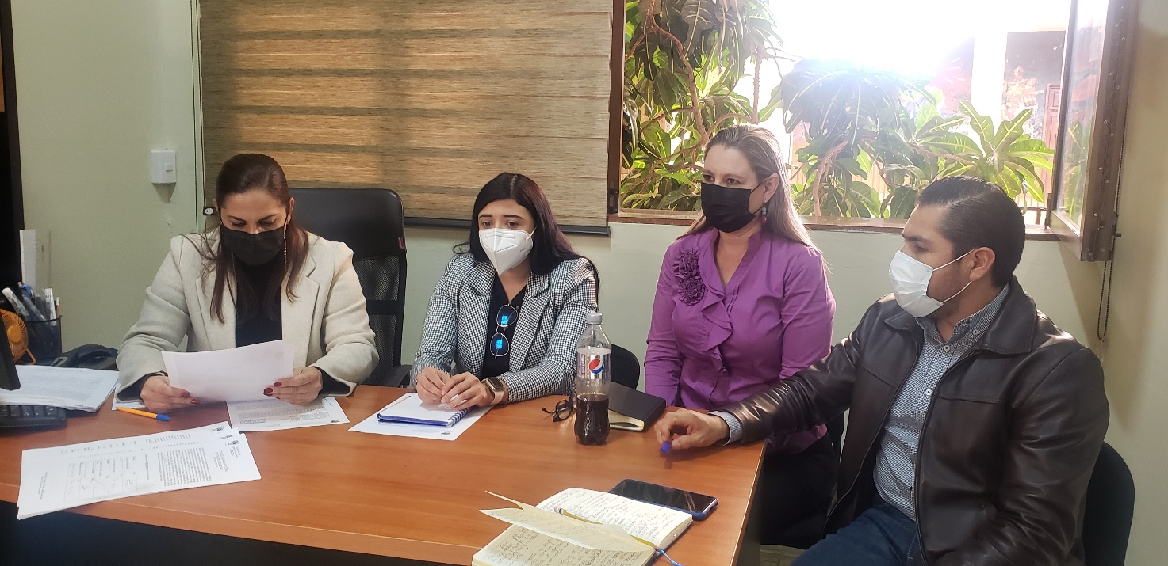
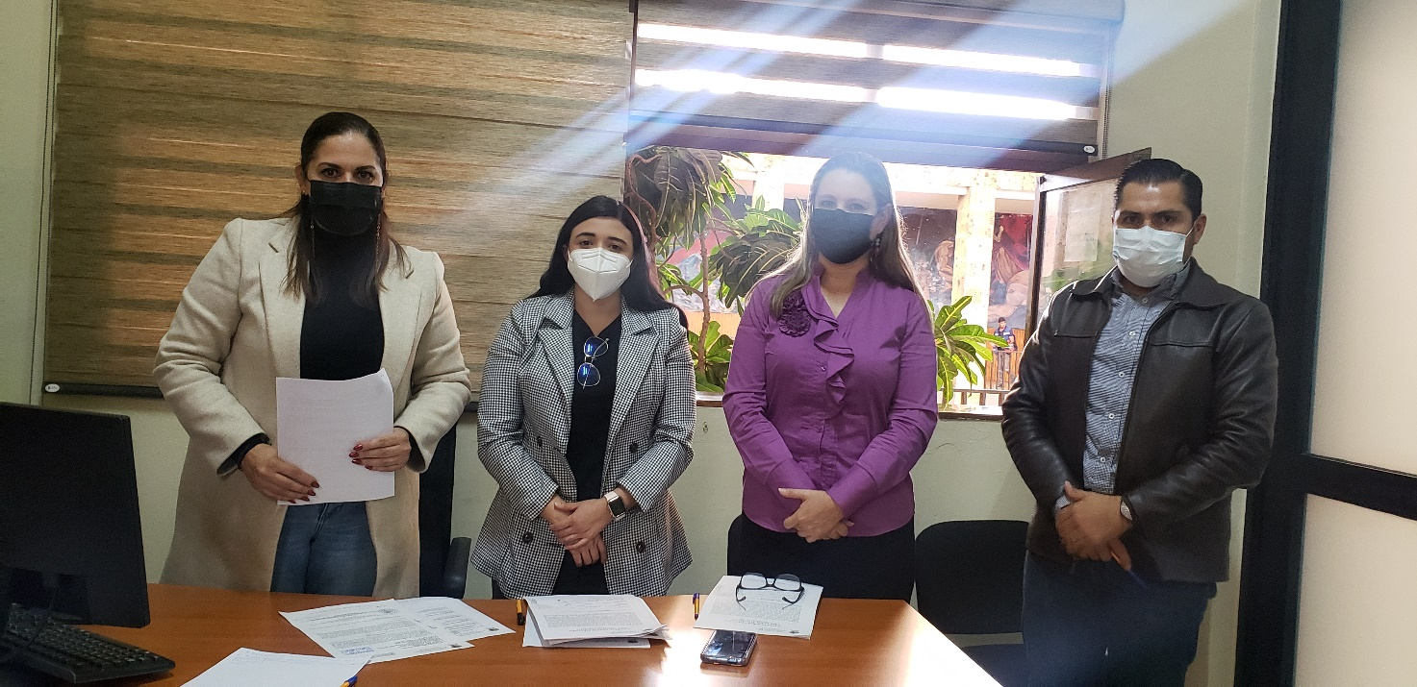

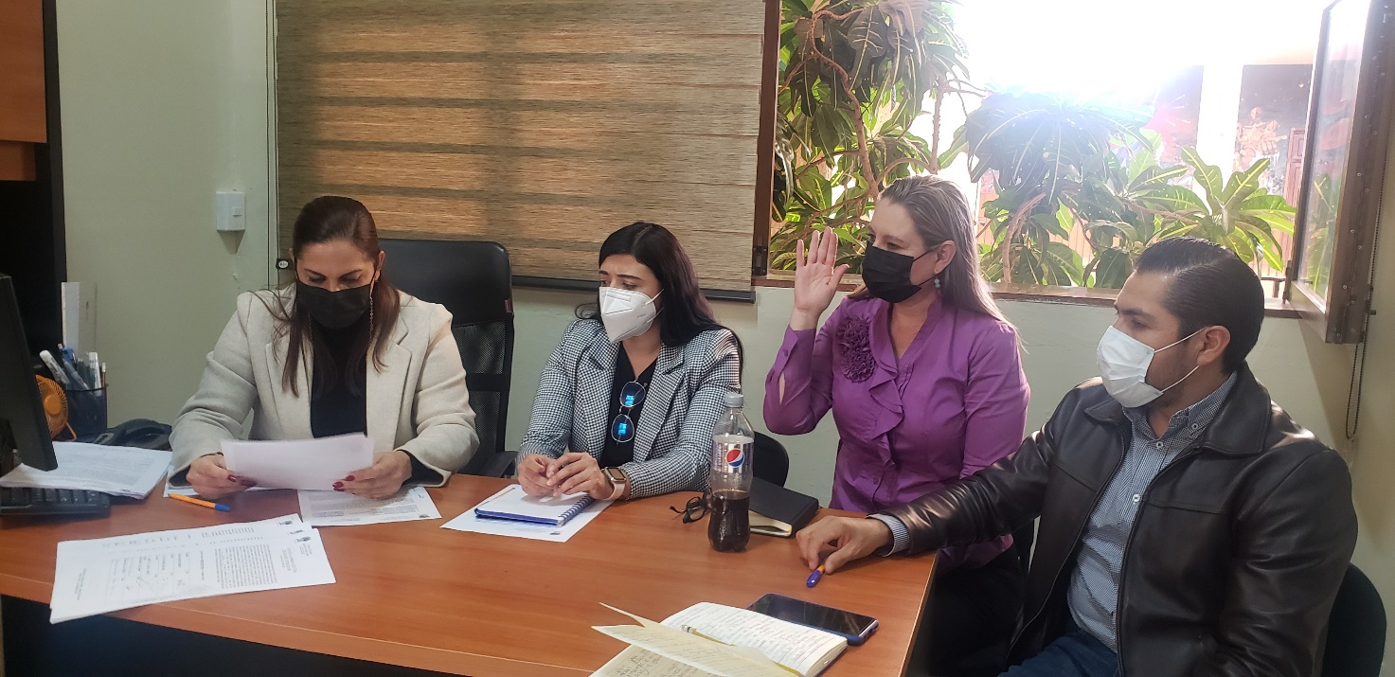

Así lo resolvió y firman los integrantes de la Comisión Edilicia Permanente de Justicia, dando por clausurados los trabajos del día de hoy, siendo las 14:28 catorce horas con veintiocho minutos del día 17 de Noviembre de 2021 dos mil veintiuno, validando los acuerdos tomados.

LIC. MAGALI CASILLAS CONTRERAS.
Presidenta de la Comisión Edilicia Permanente de Justicia.

MTRO. ALEJANDRO BARRAGAN SÁNCHEZ.
Vocal de la Comisión Edilicia Permanente de Justicia.

LIC. DIANA LAURA ORTEGA PALAFOX.
Vocal de la Comisión Edilicia Permanente de Justicia.

LIC. EDGAR JOEL SALVADOR BAUTISTA.
Vocal de la Comisión Edilicia Permanente de Justicia.

C. SARA MORENO RAMIREZ.
Vocal de la Comisión Edilicia Permanente de Justicia.

*MCC/kct/mgpa. Jurídico.

